

Laporan Praktikum Algoritma & Pemrograman
  - Semester Genap 2025/2026

SAYA MENYATAKAN BAHWA LAPORAN PRAKTIKUM INI SAYA BUAT DENGAN USAHA SENDIRI TANPA MENGGUNAKAN BANTUAN ORANG LAIN. SEMUA MATERI YANG SAYA AMBIL DARI SUMBER LAIN SUDAH SAYA CANTUMKAN SUMBERNYA DAN TELAH SAYA TULIS ULANG DENGAN BAHASA SAYA SENDIRI.

SAYA SANGGUP MENERIMA SANKSI JIKA MELAKUKAN KEGIATAN PLAGIASI, TERMASUK SANKSI TIDAK LULUS MATA KULIAH INI.

NIM | 71251225
Nama Lengkap | RIFKI WAYU SHABAN RIZALDI
Minggu ke / Materi | 09 / Pengolahan String dan Regular Expression

PROGRAM STUDI INFORMATIKA
FAKULTAS TEKNOLOGI INFORMASI
UNIVERSITAS KRISTEN DUTA WACANA
YOGYAKARTA
2026
BAGIAN 1: MATERI MINGGU INI (40%)
  - Pada bagian ini, tuliskan kembali semua materi yang telah anda pelajari minggu ini. Sesuaikan penjelasan anda dengan urutan materi yang telah diberikan di saat praktikum. Penjelasan anda harus dilengkapi dengan contoh, gambar/ilustrasi, contoh program (source code) dan outputnya. Idealnya sekitar 5-6 halaman.

MATERI 1 Pengolahan String dan Regular Expression
String adalah kumpulan karakter yang digabung menjadi salah satu untuk menyimpan teks dalam program computer. Biasanya disimpan dalam kode ASCII. String bukan tipe data dasar karna terdiri dari banyak karakter, sehingga sering di anggap sebagai array atau kumpulan karakter.
- Pengaksesan string dan manipulasi string
String dapat dibuat dengan sederhana menggunakan variable :

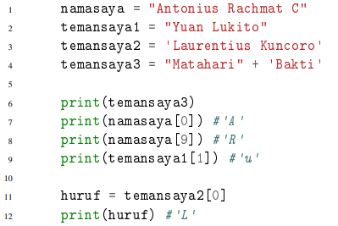
String dibuat dengan deklarasi variable dan langsung diisi data. String dapat diakses sebagai satu kesatuan (pakai nama variable) atau per karakter menggunakan indeks. Indeks dimulai dari 0 dan harus berupa bilangan bulat. Di memori, string disimpan berurutan seperti list karakter ( misalnya “banana” disimpan per huuf dari indeks 0).
Berikut bentuk gambar string di dalam memory:
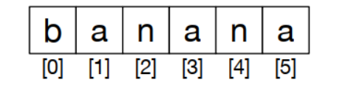
- Operator dan metode string
OPEERATOR in
pada string kita dapat memeriksa apakah suatu kalimat merupakan substring dari suatu kalimat lain dengan menggunakan operator in. Hasil dari operator ini adalah True/False.

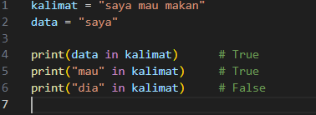

Selain operator in, pada String juga dapat dilakukan perbandingan (comparison) yang juga menghasilkan True atau False.

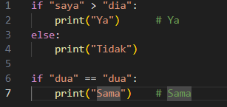
- FUNGSI in
Cara untuk mengetahui berapa panjang (berapa jumlah karakter) dari sebuah string adalah dengan menggunakan operator len() Untuk menampilkan huruf terakhir dari sebuah string kita harus menggunakan indeks string yang ke- len(-1), sebab indeks dimulai dari 0. Contoh program Python adalah:

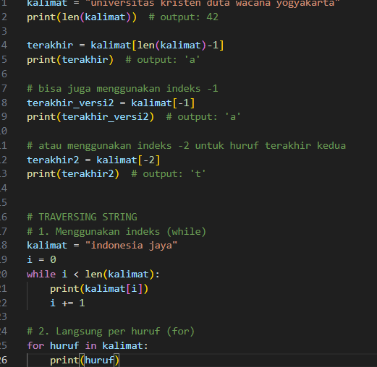
- TRAVERSING STRING
Untuk menampilkan isi string per karakter (traversing), dapat dilakukan dengan perulangan. Cara pertama menggunakan while dengan indeks, yaitu mengakses tiap karakter berdasarkan posisi indeksnya. Cara kedua menggunakan for, yang langsung mengambil setiap karakter dalam string tanpa perlu indeks.

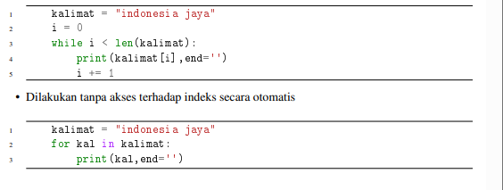
- STRING SLICE
String slicing adalah cara mengambil sebagian (substring) dari sebuah string menggunakan indeks, dari posisi awal hingga posisi sebelum indeks akhir. Penulisannya menggunakan <string>[awal:akhir]. Nilai awal atau akhir bisa dikosongkan, dan indeks dimulai dari 0.

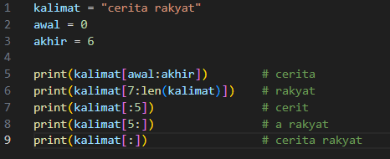

String merupakan data yang bersifat immutable! Immutable adalah bahwa data tersebut tidak bias di ubah saat pogram berjalan, hanya bias dinisialiasi saja. Contoh:

Agar bisa diubah , maka harus disimpan dalam variable yang berbeda

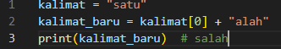
Berikut adalah beberapa method String yang sering digunakan:
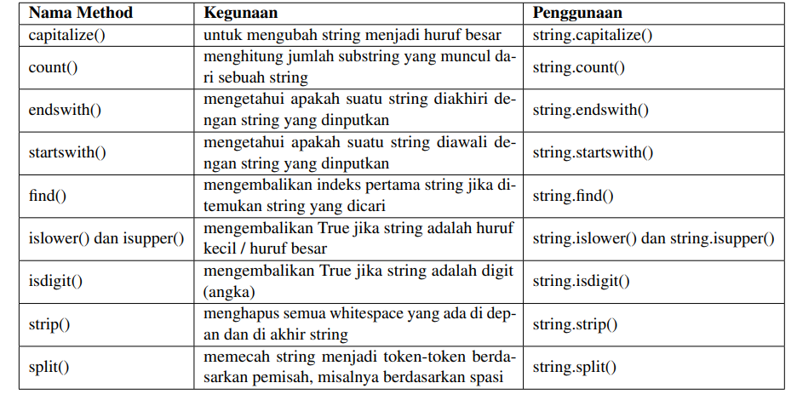
- Operator * dan + pada String
Pada Python, operator + dan * memiliki fungsi khusus saat digunakan pada string. Operator + digunakan untuk menggabungkan dua string menjadi satu. Sementara itu, operator * digunakan untuk mengulang string sesuai dengan jumlah yang ditentukan.
Regular expression (regex) adalah pola berupa kumpulan karakter yang digunakan untuk mencari kesamaan pola dalam sebuah string. Regex berguna untuk menemukan, mengganti, maupun menghapus bagian string berdasarkan pola tertentu. Dengan regex, proses pengolahan string menjadi lebih fleksibel dibanding hanya menggunakan split() atau find().
Regex memiliki kemampuan yang sangat kuat dalam pencarian dan pengambilan pola, meskipun sintaksnya cukup kompleks. Tidak semua bahasa pemrograman mendukung regex, tetapi Python menyediakan library regex melalui import re. Salah satu fungsi yang sering digunakan adalah search().
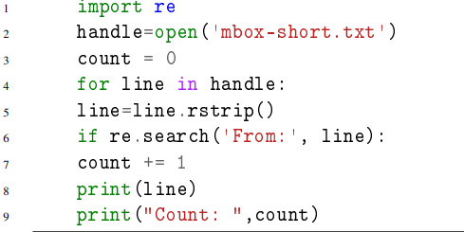
Dari kode di atas kita dapat melihat bahwa re.search bisa saja diganti dengan menggunakan perintah find() pada string biasa. Pola pada contoh di atas belum menggunakan kemampuan regex yang seutuhnya.
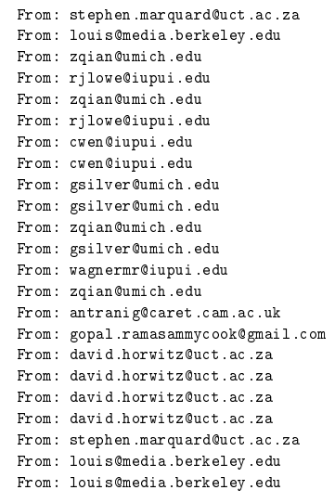
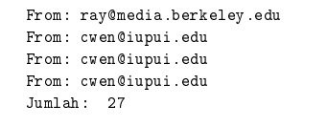
Jika diinginkan mencari baris yang diawali dengan pola "From", maka kita harus mengubah parameter fungsi search pada re.search menjadi re.search("From") ˆ .
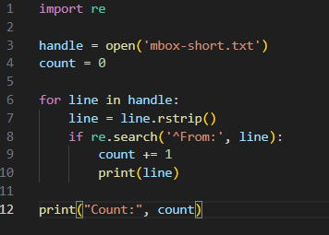
Kode di atas dapat digantikan juga dengan fungsi string.startswith("From :").
- Meta Character, Escaped Character, Set of Character, dan Fungsi Regex pada Libary Python
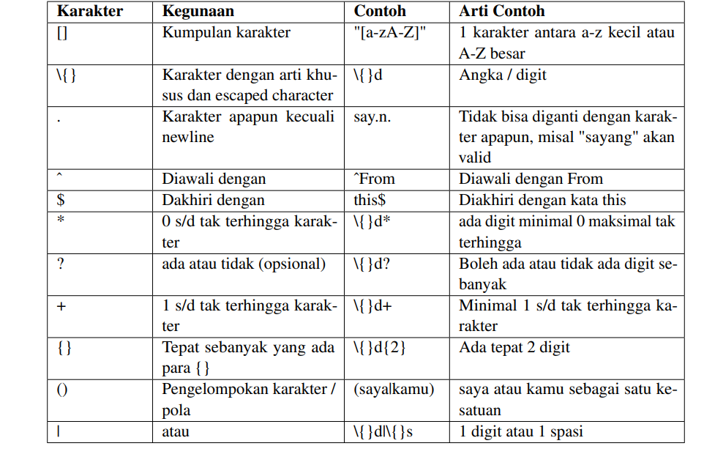
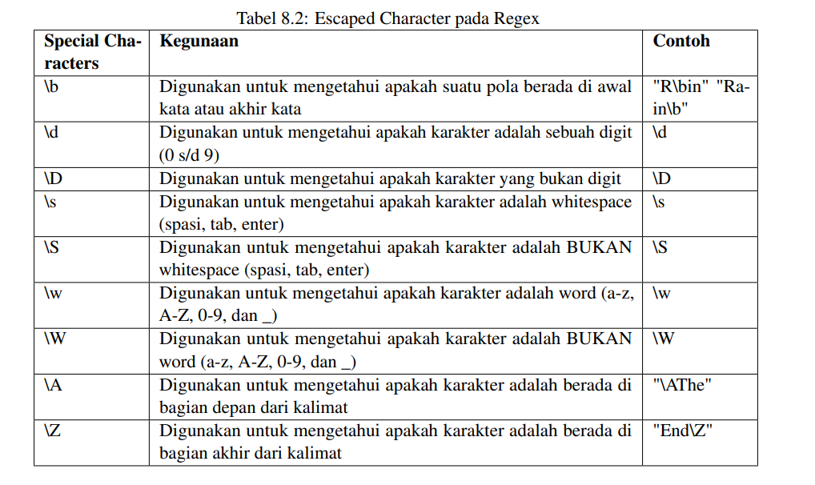
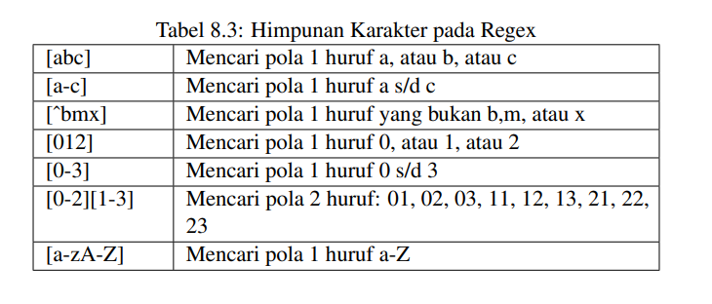
Himpunan karakter pada regex digunakan untuk mencari satu karakter dari sekumpulan pilihan tertentu, seperti [abc] untuk huruf a, b, atau c, [a-c] untuk rentang a sampai c, [^bmx] untuk selain b, m, atau x, [0-3] untuk angka 0 sampai 3, kombinasi seperti [0-2][1-3] untuk dua karakter berurutan, serta [a-zA-Z] untuk semua huruf kecil dan besar.
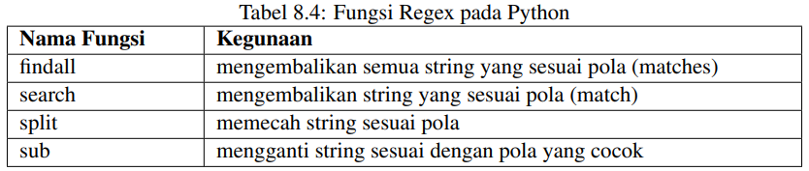

BAGIAN 2: LATIHAN MANDIRI (60%)
  - Link github : https://github.com/rifkiwayushabanR/week1

SOAL 1
Code:
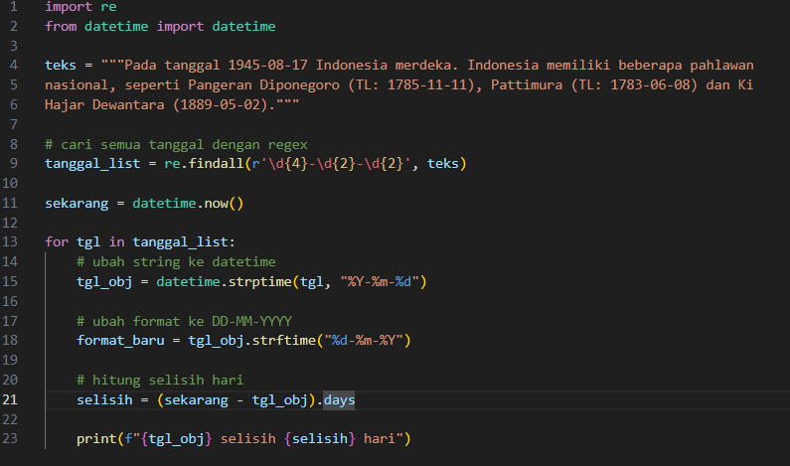
Hasil:
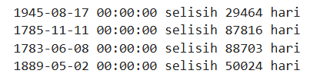
Penjelasan:
Program ini bekerja dengan mengambil semua tanggal dalam teks yang berformat YYYY-MM-DD menggunakan regex, kemudian setiap tanggal tersebut diubah dari bentuk string menjadi objek datetime agar bisa diproses, setelah itu dihitung selisih hari antara tanggal tersebut dengan tanggal saat ini, dan akhirnya hasilnya ditampilkan berupa tanggal beserta jumlah selisih harinya.

SOAL 2
Code:
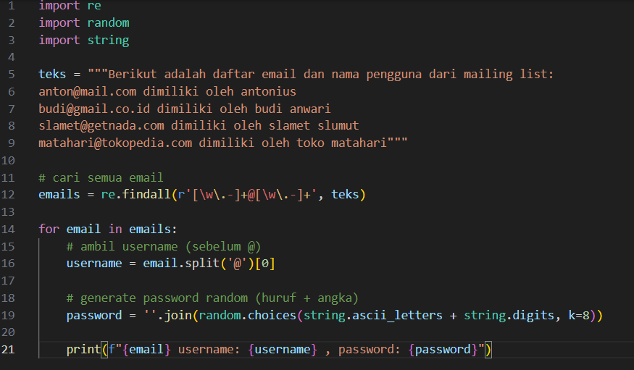
Hasil:
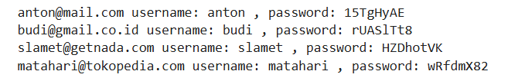
Penjelasan:
Program tersebut bekerja dengan cara mencari semua email dalam teks menggunakan regex, yaitu pola yang mampu mengenali format email. Setelah email ditemukan, bagian username diambil dengan memisahkan teks sebelum tanda @. Selanjutnya, program membuat password secara acak sepanjang 8 karakter yang terdiri dari huruf dan angka menggunakan modul random dan string. Terakhir, program menampilkan setiap email beserta username dan password yang telah dihasilkan.

